Worksheet 1

Nama : Muhamad Nur Faqih

Nim : 0110122007

Kelas : SOAL

# ERD dbpos

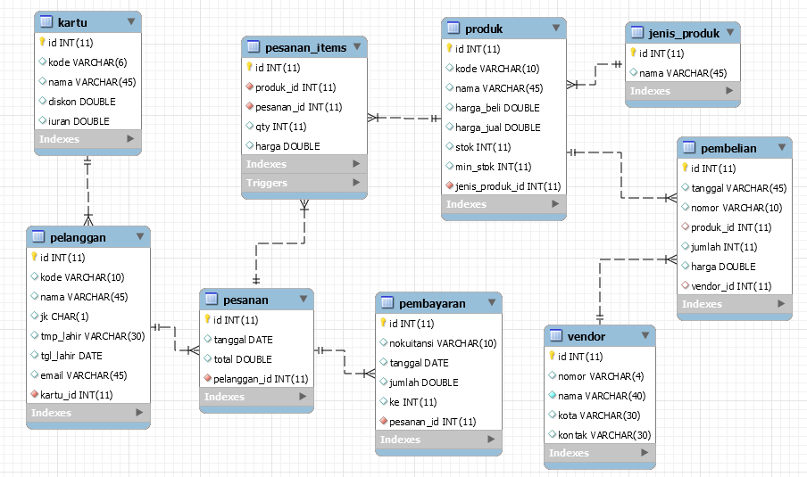

Berdasarkan ERD dbpos, buatlah tabel-tabel pada ERD menggunakan perintah SQL DDL.

//query dibawah untuk membuat database baru

**MariaDB [(none)]> CREATE database dbpos;**

// query dibawah ini untuk menggunakan dtabase

**MariaDB [(none)]> USE dbpos;**

*Jawaban perintah SQL nya dimasukan disini, contoh:*

*CREATE TABLE kartu (*

*id integer auto_increment primary key, kode varchar(4) unique,*

*nama varchar(30) not null, diskon double default 0, iuran double default 0*

*);*

Langkah – Langkah Praktikum pertemuan ke-5 minggu ke-6 Perkuliahan

Membuat Database dan table yang berelasi

# Buat database

MariaDB [(none)]> create database dbpos;

# Gunakan Database dbpos

MariaDB [(none)]> use dbpos;

# Buat table kartu

MariaDB [dbpos]> create table kartu(

-> id int auto_increment primary key,

-> kode varchar(6) unique,

-> nama varchar(30) not null,

-> diskon double,

-> iuran double);

# Buat table pelanggan

MariaDB [dbpos]> create table pelanggan(

-> id int auto_increment primary key,

-> kode varchar(10) unique,

-> nama varchar(45),

-> jk char(1),

-> tmp_lahir varchar(30),

-> tgl_lahir date,

-> email varchar(45),

-> kartu_id int not null references kartu(id));

# Buat table pesanan

MariaDB [dbpos]> create table pesanan(

-> id int not null auto_increment primary key,

-> tanggal date,

-> total double,

-> pelanggan_id int not null references pelanggan(id));

# Buat table Pembayaran

MariaDB [dbpos]> create table pembayaran(

-> id int not null auto_increment primary key,

-> nokuitansi varchar(10) unique,

-> tanggal date,

-> jumlah double,

-> ke int,

-> pesanan_id int not null references pesanan(id));

# Buat table Jenis_produk

MariaDB [dbpos]> create table jenis_produk(

-> id int not null auto_increment primary key,

-> nama varchar(45));

**Tugas Mandiri**

1. **Buat table produk**

CREATE TABLE produk (

id INT NOT NULL AUTO_INCREMENT PRIMARY KEY,

kode VARCHAR(10) UNIQUE,

nama VARCHAR(45),

harga_beli DOUBLE,

harga_jual DOUBLE,

stok INT,

min_stok INT,

deskripsi TEXT,

jenis_produk_id INT NOT NULL REFERENCES jenis_produk(id),

vendor_id INT REFERENCES vendor(id)

);

1. **Buat table pesanan_items**

CREATE TABLE pesanan_items (

id INT NOT NULL AUTO_INCREMENT PRIMARY KEY,

pesanan_id INT NOT NULL REFERENCES pesanan(id),

produk_id INT NOT NULL REFERENCES produk(id),

jumlah INT,

harga DOUBLE

);

1. **Buat table vendor**

CREATE TABLE vendor (

id INT NOT NULL AUTO_INCREMENT PRIMARY KEY,

kode VARCHAR(10) UNIQUE,

nama VARCHAR(45),

alamat TEXT,

telpon VARCHAR(15),

email VARCHAR(45)

);

1. **Buat table Pembelian**

CREATE TABLE pembelian (

id INT NOT NULL AUTO_INCREMENT PRIMARY KEY,

tanggal DATE,

total DOUBLE,

vendor_id INT NOT NULL REFERENCES vendor(id)

);